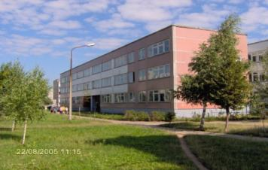

|  |
| --- |
| февраль, 2015 СШ №15 |

|  |  |
| --- | --- |
| Вы держит в руках второй выпуск нашей газеты "КАНДЫЛЯБР". Мы знаем, что вы спросите у нас: «Что же это за название такое?».  Ответ мы дадим очень простой: «КАНДЫЛЯБР - это подсвечник . Поставленные в него свечи будут греть и согревать. Вы - ученики нашей школы - те самые свечки, а мы, значит, тот самый  «КАНДЫЛЯБР», будем вас поддерживать в трудное для вас время, чтобы вы потом грели, сияли своим светом знаний в первую очередь для нашей школы и нашей Родины. | 018   * Остались в памяти приятные мгновенья…. * 23 февраля- День защитника Отечества * Яркие моменты пионерской жизни * С весной приходит праздник к нам * Поздравления * «Отдохни» |



Школьная пора – это беззаботное и радостное время, полное веселых моментов и ярких впечатлений. Каждый школьник будет помнить не то, как он сидел за партой и учил тот или иной предмет, а интересные события, праздники и мероприятия.

Одним из таких праздников для нашей школы стал юбилейный вечер. Любая юбилейная дата – большое событие для школы! Это символ многолетнего пути, ведущего к яркому и веселому будущему. Это часы учебы, игр, воспоминаний и дружбы. И этот праздник прошёл в тёплой атмосфере. В этот вечер родную школу согревали своим теплом юные звёздочки 15-той.

Юбилейный вечер собрал в стенах школы учеников и выпускников, нынешних и бывших педагогов. Но какой же праздник без гостей? В этот вечер нашу школу поздравили начальник отдела образования, спорта и туризма Лидского райисполкома Кадлубай А.В., директор ГУО «Средняя школа № 17 г. Лиды» Алексеевич А. И., директор ОАО «Литейно-механический завод» Трубицкий Р.Э., первый директор школы Сокол А. А. и другие приглашённые.

Праздник школы получился красочным, звонким, незабываемым!

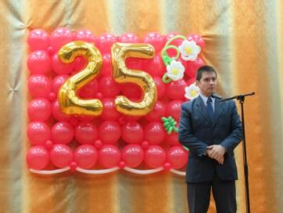

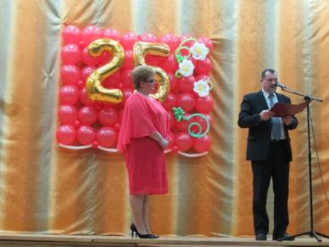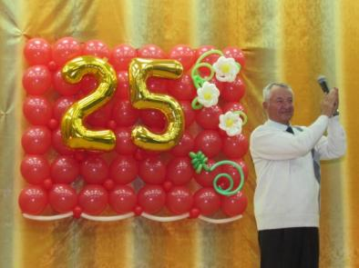

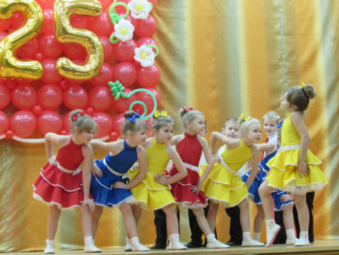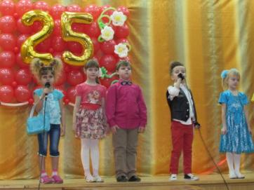

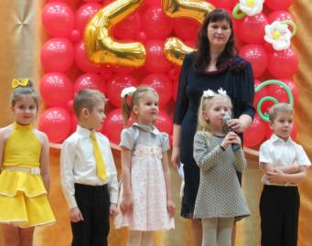

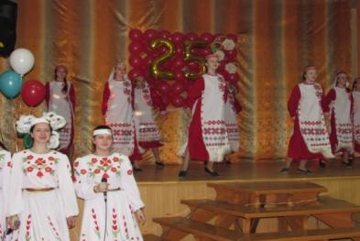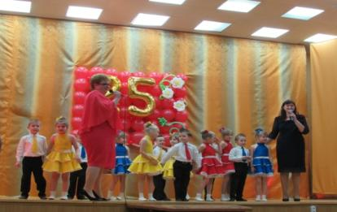

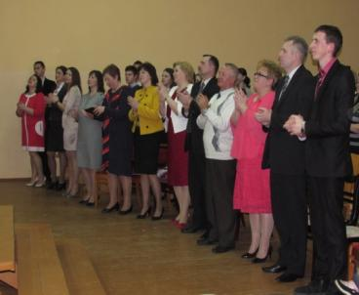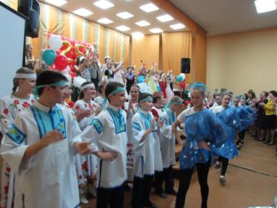

Нашей школе — 25!

Много это или мало?

25, друзья мои,

Это лишь начало!

Живи же, школа, много-много лет,

Пусть бьются беспокойные сердца.

Тебе желаем света и побед.

И мы с тобой навеки, до конца!

23 февраля- один из немногих дней в календаре, когда мужчины и мальчишки получают законное право принимать поздравления, благодарность и, конечно подарки.

В этот день мы поздравляли наших пап, которые тоже когда-то служили в армии, ветеранов Великой Отечественной войны, педагогов и наших мальчиков - будущих защитников.

Заглянем в тот день…

|  |  |
| --- | --- |
| ***Праздничный концерт, посвящённый Дню защитника Отечества, с приглашением ветеранов***  100_3678 | ***Поздравление ветеранов с Днём защитника Отечества*** |
| ***Конкурс, посвящённый***  ***Дню защитника Отечества «Суперпапа»*** | ***Уроки мужества, классные часы***  ***к 23 февраля*** |

На праздничный концерт «Славим защитников Отечества», который прошёл 23 февраля, были приглашены не только педагоги школы, но и наши уважаемые ветераны: Мычко Николай Васильевич, Вериго Тамара Владимировна, Лобутин Валерий Иванович, Мизгер Эмилия Яковлевна. В этот день в их адрес звучали тёплые слова поздравления с праздником и огромной благодарности за спокойствие и мир на нашей родной земле.

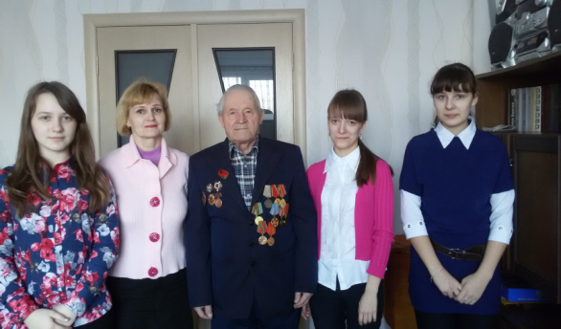 Накануне праздника, 19 февраля, учащиеся 8 «Б» класса вместе с классным руководителем Лапян Галиной Ивановной навестили ветерана Великой Отечественной войны Мычко Николая Васильевича.

Для людей, прошедших годы войны, этот праздник особенный. Они всегда с волнением и трепетом делятся воспоминаниями о тех днях, рассказывают о себе и своей судьбе.

Вот какой рассказ мы услышали от Николая Васильевича:

*«….Родился я 6 января 1924 года в посёлке Лапковица Липеньского поселкового совета Осиповичского района Могилевской области. Семья у нас была большая: мать, отец и семеро детей. В семье я был третьим ребёнком.*

*Когда началась война, окончил только девять классов. 12 ноября 1941 года вместе со страшим братом вступил в партизанский отряд за Советскую Беларусь бригады Королёва, где пробыл до освобождения Беларуси. Затем 16 июня ушёл на фронт в 17-ю Краснознамённую Белорусскую дивизию, 1314 стрелковый полк, рота связи - телефонист. Семья бежала в лес. Во время вылазки полицаев мать и младшая сестра были убиты, а отец с братом были отправлены в Германию».*

О своей службе Николай Васильевич сказал так: *«… Служил незаметно, но всегда под пулями»(*смеётся)

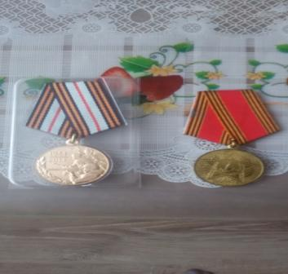Пробыл Николай Васильевич на фронте до 5 февраля 1945 года. В ходе выполнения долга получил тяжёлое пулевое ранение с повреждением костей. Попал в прифронтовой госпиталь, где перенёс две операции, затем был эвакогоспиталь и служба в тылу в городе Харьков, Украина. Позже была третья операция, после которой Николай Васильевич был комиссован как инвалид II группы. Встретил победу в Харьковском госпитале. После войны приехал в родной поселок:

*«Дом и все хозяйство немцы сожгли, поэтому нам пришлось жить впятером в маленькой землянке, которую построил мой брат», -* рассказал нам ветеран.

Работая учителем начальных классов, он параллельно учился в педагогическом институте. Получил аттестат и посвятил работе более тридцати лет, за что был награжден медалью «За доблестный труд».

Николай Васильевич ходил навещать своего отца в соседнюю деревню, где и познакомился со своей женой Марией Григорьевной. С Марией Григорьевной они прожили вместе долгие 57 лет. В 2005 году, спустя год после смерти жены, Николай Васильевич переехал к своей дочери, где живёт и сейчас.

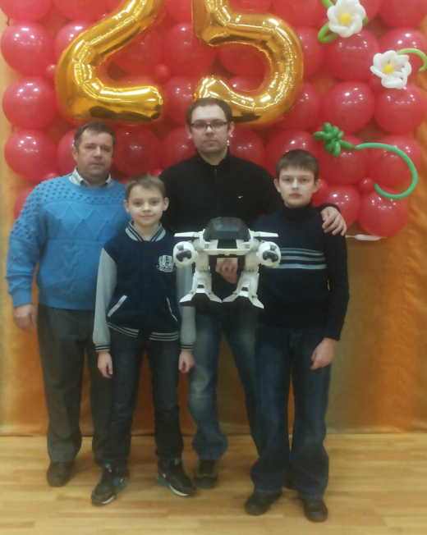

Кто же сейчас для нас пример мужества, чести? Конечно же, наши папы! Специально к празднику 23 февраля в нашей школе прошёл творческий конкурс «Суперпапа». Победителем стал Силиченков Дмитрий Владимирович, папа учащегося 5 «В» класса Силиченкова Антона. Поддержать Дмитрия Владимировича на конкурсе пришла вся его семья. Отец Антона не переставал удивлять зал и презентацией своей семьи, и смекалкой, и творческими способностями. Дмитрий Владимирович по праву заслужил звание «Суперпапа» и симпатии всех зрителей. Поздравляем победителя!

По праву может гордиться своим отцом и учащаяся 7 «Д» класса Шапарева Есения. Её папа- военный. В рамках месячника «Сыны Отечества» в классных коллективах прошли уроки мужества «Есть такая профессия- Родину защищать». Один из таких уроков мужества дал учащимся папа Есении Олег Алексеевич.

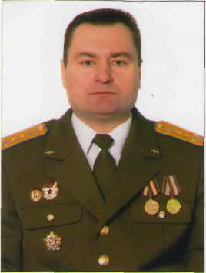

Вот что он рассказал ребятам:

*«Родился я в Украине, в маленьком городке Кагорлык. Назвали меня Олег. С самого детства я хотел стать офицером, а не космонавтом или кем-нибудь ещё. Я стремился защищать Родину. Учился я до десятого класса и закончил школу с золотой медалью. После школы поступил в Васильковское ВАТУ. После его окончания получил звание лейтенанта. Когда нас распределяли для дальнейшей службы, я оказался в Лиде. Город мне очень понравился. Я стал служить. Прослужил я уже 27 лет и за это время достиг звания капитана. Армия научила меня быть выносливым, честным, сильным духом. Я горжусь своей работой. Ведь я всегда стремился к своей мечте. И благодаря труду моя мечта сбывается. Эта профессия удивительная, хотя и сложная. Хочу сказать, ребята, что надо стремиться к своей цели, и ваша мечта осуществится»*

16 октября 2014 года Указом президента РБ 2015 год был объявлен годом молодёжи. Торжественное его открытие в нашем городе состоялось в районном Дворце культуры 10 февраля. На мероприятие, которое называлось «Кто, если не мы?» были приглашены учащиеся и нашей школы. Мероприятие посетил 9 «Б» класс. Поздравил собравшихся глава района Михаил Карпович. 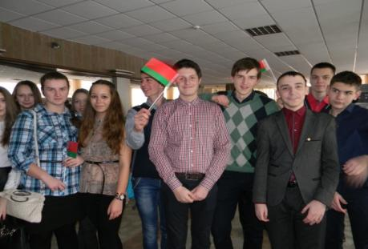

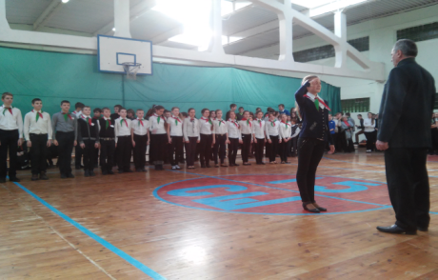 16 февраля в рамках месячника «Сыны Отечества» в школе прошёл смотр строя и песни «За честь Отчизны» среди пионерских отрядов 5- 8 классов. Всему этому предшетвовала большая подготовка: ребята учились маршировать строевым шагом, отдавать команды, разучивали речёвки, песни. Это способствовало сплочению ребят, воспитанию патриотизма. Победителями смотра стали классные коллективы 5 «Д», 6 «Г», 7 «Г», 8 «Б» классов. Лучшие пионеры представии нашу школу 27 февраля на районном пионерском сборе «Подвиг народа бессмертен», который проходил в средней школе № 8.

С 22 января по 10 февраля проходил школьный этапа конкурса III республиканского сбора «Я пионер своей страны!», посвященного Дню пионерской дружбы, приуроченного к 90-летию детской газеты «Пионерская правда» и 25-летию Белорусской республиканской пионерской организации. Юные пионеры нашей школы представили на суд жюри своё творчество. Среди них Качан Екатерина (5 «А» класс), Береснева Анна (7 «В» класс), Мантуш Карина (5 «Д» класс), Цыдик Дмитрий ( 7 «Г» класс), Кушнер Яна (6 «В» класс).

**Пионерская страна!**

Посмотрите все вокруг:

Вот мой друг и вот мой друг.

Вместе мы одна семья-

Пионерская страна.

Здесь мы весело живем,

Места скуке не даем,

Потому что пионерам

Нужно быть для всех примером.

Слово с делом идут вместе.

Бережем законы чести.

Верность Родине докажем,

Клятву нашу вместе скажем.

Звуки горна и салют

Нас идти вперед зовут,

Где горят огни добра,

Правды, совести, тепла.

***Качан Екатерина***



Международный женский день очень любим, может быть потому, что именно в это время к нам приходит весна. 8 марта принято поздравлять всех женщин, говорить им теплые слова, дарить цветы и подарки.

А знаете ли вы историю этого праздника? Всё началось в начале весны, далёкого **1857 года**. В этот год около 150-ти женщин – текстильщиц прошли маршем «*пустых кастрюль*» по Манхеттену. Они требовали повышения зарплаты, улучшения условий труда и равные права с мужчинами. Для правительства это было шоком! Полиция, конечно, разогнала эту демонстрацию, но шума она наделала немало.

Прошло ещё 50 лет! В последнее воскресенье февраля **1908 года**, уже 1000 женщин вышли на улицы Нью– Йорка. Они снова стали требовать избирательного голоса, выступали против ужасных условий труда, особенно труда детей. Полиция вновь разогнала эту демонстрацию. В ход пустили шланги с ледяной водой! Так плачевно закончилось это шествие, но колесо истории уже повернулось и покатилось.. Процесс борьбы женщин за свои права уже невозможно было остановить. Вдохновлённые примером американских подруг, женщины многих стран, стали выходить с протестами. И всегда это было в начале весны.

История 8-го Марта тесно связана с именем **Клары Цеткин**. Эта женщина создала революционный женский отряд, для борьбы с неравноправием. В **1910 году** на 2-й Международной конференции женщин – социалисток в Копенгагене, Клара Цеткин предложила выбрать “ день, борьбы за права женщин”. Предложение Клары было одобрено. С той поры и возник Международный День Солидарности женщин, хотя точной даты ещё не было.

В 1911 году его провели **19 марта**, в 1912 г – отмечали **12 мая**, и лишь с 1914 года его стихийно стали отмечать **8 марта**! Так эта дата и закрепилась в истории.

С 1965 года этот день был объявлен нерабочим, и постепенно Международный женский день потерял свою политическую окраску.

Сегодня мы не задумываемся об истоках празднования 8-го марта и просто воспринимаем это как замечательный праздник женщин. И действительно, наши дорогие, замечательные, милые мамы, бабушки, сёстры, жёны и дочери заслужили, что бы хотя бы раз в году им уделяли особое внимание.

***Уважаемые педагоги и другие работники нашей школы, от всей души поздравляем Вас с наступающим праздником 8 Марта!***

*Примите наши поздравленья  
В международный женский день!  
Пусть будет ваше настроение  
Всегда цветущим, как сирень,  
Пусть будет жизнь прекрасна ваша,  
И дети счастливы всегда,*  *Пусть дом ваш будет полной чашей!*  *Удачи, счастья и добра!*



Поздравляем учителя-тренера Кучуро Александра Викторовича

и сборную СШ № 15 ,

занявшую І место в районных соревнованиях по волейболу

среди городских школ.

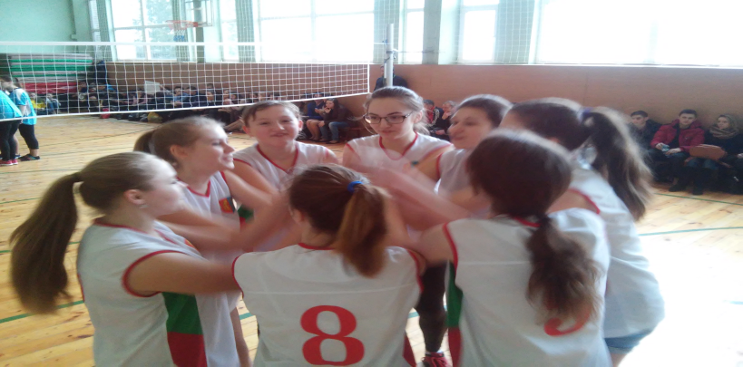

* В центре дрессировки животных требуется три – четыре опытных дрессировщика **ЕЖЕМЕСЯЧНО**.
* Опытный врач – стоматолог приглашает пациентов для опытов.
* Предприятию по производству туалетной бумаги срочно требуется ИНЖЕНЕР – ИСПЫТАТЕЛЬ. Опыт работы по специальности не менее трех лет.
* Вы молоды, энергичны, знаете иностранный язык, хотите работать за границей?

В Монголии требуются **УКЛАДЧИКИ АСФАЛЬТА!**

* Принц на белом «мерседесе» ищет Принцессу с гаражом.

|  |  |  |  |  |  |  |  |  |  |  |  |  |  |  |  |  |  |  |  |  |
| --- | --- | --- | --- | --- | --- | --- | --- | --- | --- | --- | --- | --- | --- | --- | --- | --- | --- | --- | --- | --- |
| 1. Музыка 2. Русский язык 3. Математика 4. Биология 5. Физика 6. Химия 7. Русская литература 8. История 9. Информатика 10. География 11. Мой мир | | | | | | А Фотосинтез  Й Теплопроводность  Ш Возрождение  У Меридиан  Л моль  Т Диез  Е Самоуважение  Ч Фольклор  Ы Пунктуация  С Квадратный корень  И Килобайт | | | | | | Соедини школьный предмет и его термин и прочти зашифрованную фразу. | | | | | | | | |
| 1 | 2 | |  | 3 | 4 | М | 2 | | 5 |  | 6 | У | 7 | | 8 | 9 | 5 |  | 10 | 7 | 11 | Н | | 9 | К |

|  |  |
| --- | --- |
| **Учредитель:** Пресс-клуб СШ№15  **Напечатано** в типографии пресс - клуба на лазерном принтере.  **Адрес редакции:** г. Лида ул. Тухачевского 69, филиал пресс - клуба  **Тел.55-17-05,**  **Е-mail: shc 15-lida@mail.ru** | **Редколлегия:**  Анацкая А., Тубелевич К., Курносова П., Домбовская Р.  **Шеф-редактор:** Ярмантович Ю.  **Дизайн и верстка:**  Пендо О. В., Матюто О. П. |